汇先丰·景园
选房交通指引和注意事项

选房现场有停车位，数量有限，建议绿色出行。请选房家庭认真仔细阅读以下事项：
一、选房交通
选房家庭可选择以下任意方式前往项目选房现场：希岸酒店（深圳石岩店），地址：深圳市宝安区宝石东路88号。
- 乘坐地铁
1、您的位置——地铁6号线官田站——经石岩北环路、石观路步行1.6公里至希岸酒店（深圳石岩店）。
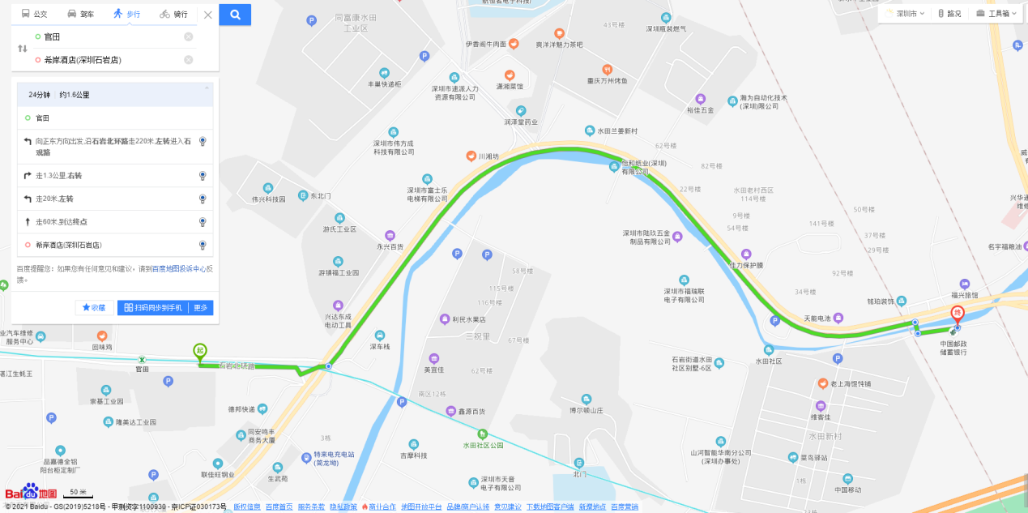

- 您的位置——地铁6号线官田站——步行至宝燃油站乘坐M378路/M193路/E18路公交——水田社区站下车，步行至希岸酒店（深圳石岩店）。
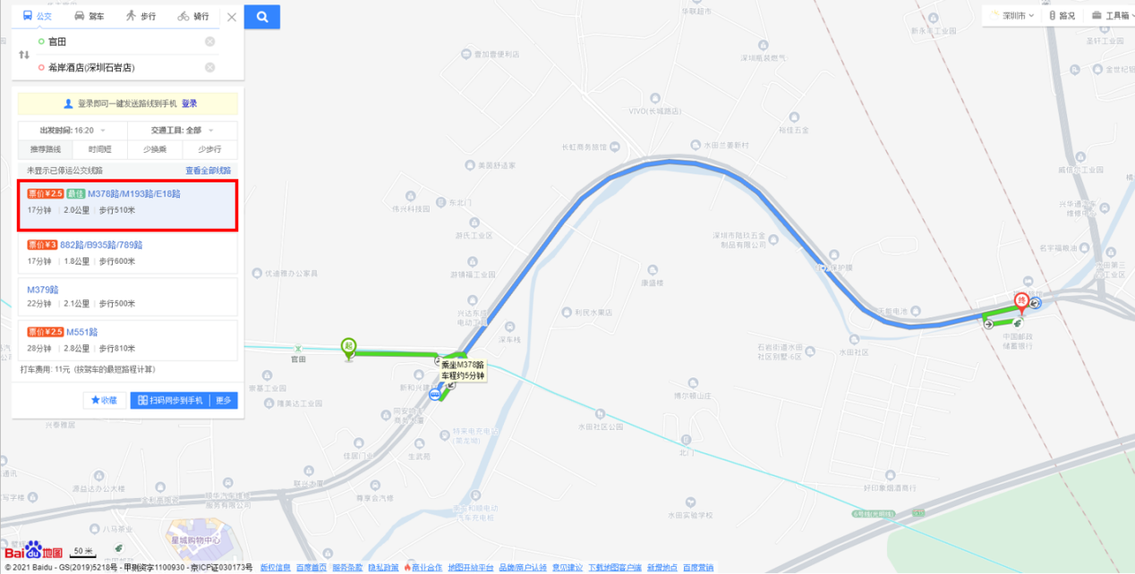
- 您的位置——地铁6号线阳台山东站下车乘坐332路/M193路/M378路公交车——水田社区站下车，步行至希岸酒店（深圳石岩店）。
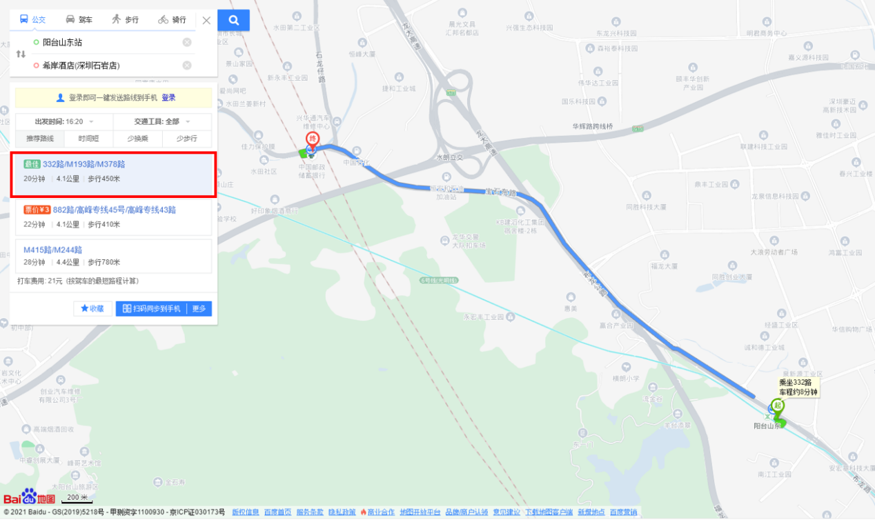
- 乘坐公交车（请密切留意最新公共交通信息）
您的位置——水田社区公交站（332路;789路;B935路;E18路;M193路;M262路;M310路;M341路;M378路;M379路;M548路;M551路;高快巴士50号）下车，步行至希岸酒店（深圳石岩店）。
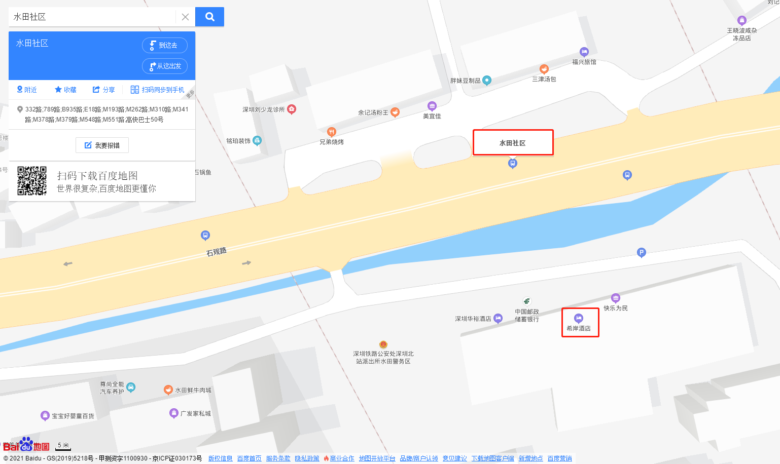
（三）自驾车（注：现场车位可能数量不足）
1．从福田出发：深南大道/彩田路—福龙路—宝石东路—石观路—希岸酒店（深圳石岩店）停车场。
2、从罗湖出发：滨河大道/红岭中路—梅观路—南坪快速—福龙路—宝石东路—石观路—希岸酒店（深圳石岩店）停车场。
3、从宝安出发：宝安大道/广深公路/南光高速—沈海高速—塘坑路—石观路—希岸酒店（深圳石岩店）停车场。
4、从龙华出发：福龙路/沈海高速—石观路—希岸酒店（深圳石岩店）停车场。
5、从南山出发：南海大道/沙河西路—南光高速—沈海高速—塘坑路—石观路—希岸酒店（深圳石岩店）停车场。
6、从龙岗出发：龙岗大道—沈海高速/水官高速/南坪快速/福龙路—石观路—希岸酒店（深圳石岩店）停车场。
- 交通区位图
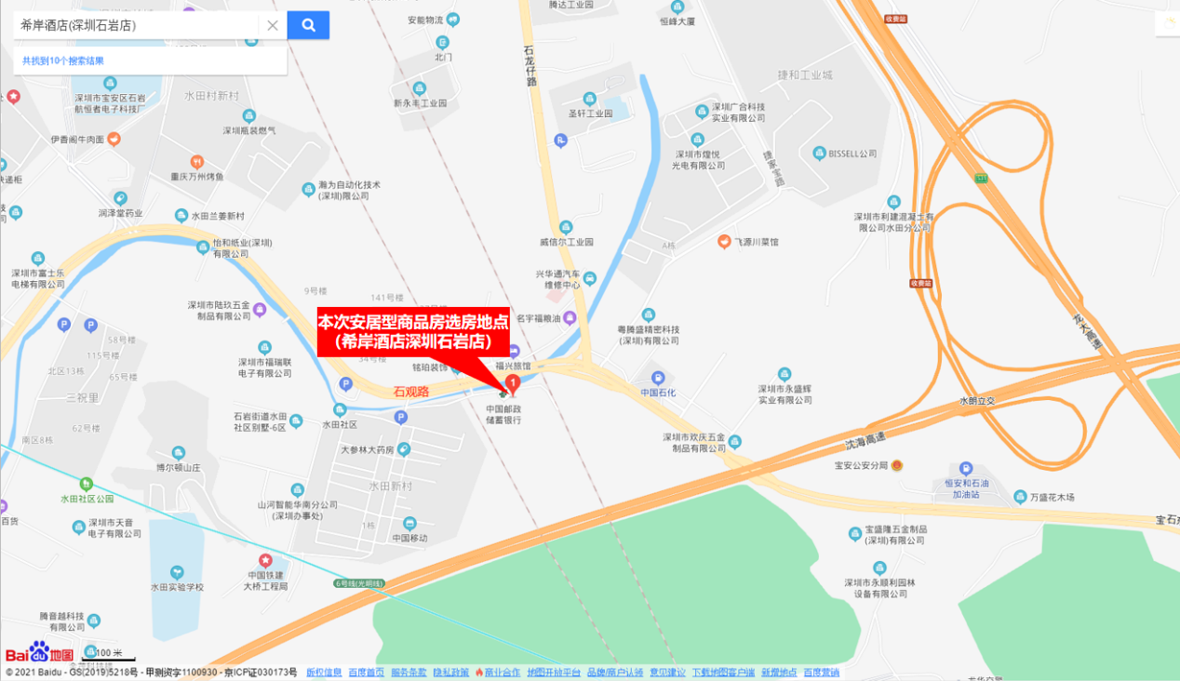
三、注意事项
（一）认购家庭应当按照选房通知书载明的时间，携带选房通知书、本人身份证原件以及申请人或共同申请人的储蓄卡，到达指定地点参加选房。
（二）为落实疫情防控有关要求，并综合考虑现场接待能力，营造顺畅、良好的选房环境，请每个选房家庭最多安排两人到现场选房。从安全角度考虑，请选房家庭尽量不要安排老人、儿童陪同选房。
（三）为保障选房家庭人身安全，请遵循现场工作人员统一安排，不要在选房现场随意走动，以免发生意外。
（四）配合落实疫情防控措施：
1、到场选房人员须佩戴口罩入场并接受体温检测；
2、提供选房现场人员的健康码和行程码，须均为绿码。

如有交通路线疑问，欢迎来电咨询：
希岸酒店（深圳石岩店） ：0755-29682222
汇先丰·景园 ：0755-28195666

深圳市汇先丰实业发展有限公司
2021年12月18日

选房现场地点：希岸酒店（石岩店）导航二维码
